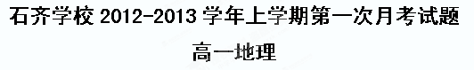
总分：100分 时间：60分钟
一、单项选择题(共60分，下列各题的四个备选项中，只有一个是正确的，多选、多选、不选或错选，该题不得分，选对一题得2分)
1、下列对宇宙环境的叙述正确的是（ ）
A.宇宙是物质的，但物质之间没有任何联系
B.宇宙是由物质组成的，任何物质都是永恒不变的
C.宇宙是物质的，物质是运动的，但物质运动没有规律可循
D.宇宙是物质的，物质是运动的，物质的运动和联系是有规律和层次的
2、下列各组属于天体的是（ ）
①太阳、月球、北斗七星 ②恒星、行星、卫星、彗星
③巨大岩石、飞机 ④待发射的火箭、航天飞机
A．①② B．②③ C．③④ D．②④
3、下列四个选项中，能正确说明右图含义的是（ ）
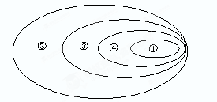
A．①太阳系②总星系③银河系④地月系
B．①地月系②银河系③河外星系④太阳系
C．①太阳系②总星系③河外星系④银河系
D．①地月系②总星系③银河系④太阳系
“太阳大，地球小，太阳带着地球跑；地球大，月球小，地球带着月球跑。”重温童谣，回答4—6题
4、童谣中出现的天体，按照先后顺序排列正确的是（ ）
A、恒星、行星、卫星 B、星云、恒星、行星
C、恒星、行星、小行星 D、恒星、小行星、流星体
5、童谣中出现的天体都属于（ ）
①太阳系 ②地月系 ③银河系 ④河外星系 ⑤总星系 ⑥宇宙
A、①②③④⑤⑥ B、①②③⑤⑥ C、①②④⑤ D、①③⑤⑥
6、童谣中涉及的天体系统共有（ ）
A、一级 B、二级 C、三级 D、四级
公元前28年（即汉平河平元年），史籍曾记载“三月巳末，日出黄，有黑气大如钱，居日中央”，据此回答7－9题。
7.这种太阳活动为 （ ）A.耀斑 B.黑子 C.日珥 D.太阳风
8.这种现象发生在太阳的 （ ）A.光球层 B.色球层 C.日冕层 D.内部
9、所谓地球是太阳系中一颗既普通又特殊的行星，其特殊性体现在
A. 是太阳系中体积、质量最大的行星 B 是九大行星中质量最小的行星
C 既有公转运动又有自转运动 D 是太阳系中唯一存在生命的行星
10、太阳系中的小行星带分布在
A.火星轨道与金星轨道之间 B 巨行星与远日行星之间
C 火星轨道与木星轨道之间 D 木星轨道与土星轨道之间
11、太阳辐射的能量主要集中在( )
A、可见光区 B、红外区
C、紫外区 D、波长小于0.175微米的紫外区
12、我们日常生活和生产所利用的能源中属于太阳辐射能的是（ ）
①太阳能热水器②用煤、石油发电③用潮汐能发电④建设核电站
A、① B、①② C、③④ D、①③
13、太阳外部结构的三个层次从里到外依次是 ( )
A、光球、日冕、色球 B、日冕、色球、光球
C、光球、色球、日冕 D、日冕、光球、色球
14、太阳活动对地球影响的表现有（ ）
①扰乱地球上空的电离层，使地面的无线电短波通讯受到影响，甚至中断 ②使地球气候异常，从而产生“磁暴”现象 ③世界许多地区降水量的年际变化与黑子的11年周期有一定的相关性 ④影响月相的变化
A．①② B．①③ C．①④ D．②④
15、你认为下列哪些部门应加强对太阳活动的研究和关注太阳活动的预报（ ）
①通信部门②航天部门③气象部门④钢铁部门
A、①②③ B、②③ C、①③④ D、①②③④
下图为我国与全球同纬度年太阳辐射总量对比图。读图完成16～17题。
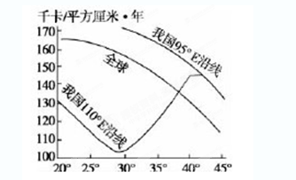
16.我国年太阳辐射总量差异最大的地区在
A.20°N附近 B.25°N附近 C.30°N D.35°N
17.我国东南地区年太阳辐射总量较同纬度全球平均值低，其主要原因是我国东南地区[来
A.白昼时间短 B.云雨天气多 C.有沙漠分布 D.洋流影响大
18、同一条经线上
A. 自转线速度相同 B 地方时相同 C 日出时刻相同 D自转角速度相同
19、下列不是由地球自转引起的自然现象是
A. 日月星辰的东升西落 B “生物钟”现象
C 长江右岸较左岸冲刷显著 D 昼夜现象
20、当太阳直射在120⁰ E经线上，121⁰ E 的地方时是
A. 12时 B 12时4分 C 11时56分 D 12时15分
21．地球自转的真正周期是 ( )
A．一个太阳日 B．昼夜更替的周期
C．24小时 D．23小时56分4秒
22．北京和广州两地自转角速度和线速度比较，正确的是 ( )
A．角速度和线速度都相同 B．角速度相同，线速度北京大于广州
C．角速度相同，线速度北京小于广州 D．两地角速度和线速度都不同
23. 与诗句“坐地日行八万里，巡天遥看一千河”最吻合的地点（ ）
A.90°W 89°S B.80°E 40°N C.10°E 1°S D.180°W 71°N
24、从北京开往广州的列车对铁轨的磨损程度：
A、对西边铁轨磨损较重 B、对东边铁轨磨损较重
C、两边铁轨磨损一样重 D、对两边铁轨都无磨损
25、关于地方时的叙述不正确的是( )
A．把当地太阳升到最高时的时间定为正午12点
B．纬度相同的地方地方时相同
C．东经数值越大的地方，地方时的值越大
D．经度每相差1°，地方时相差4分钟
26、下列关于北京时间的叙述不正确的是( )
A．东8区的区时 B．120°E的地方时
C．北京的地方时 D．东8区中央经线的地方时
贾先生出国旅游随身带了一部全球通手机，但未改手机上的日期和时间，仍显示的是北京时间，据此回答27～28题。
27、贾先生游览到太平洋一小岛时，当地报时为正午12时，而手机上的时间为6时40分。该岛的经度为( )
A．160°E B．40°E C．160°W D．80°W
28、我们在观看中央电视台直播美国NBA篮球赛的时候经常是在上午，而美国当地时间却是晚上。造成中美两国时间差异的原因是( )
A．地球的公转 B．地球的自转 C．地转偏向力的存在 D．纬度的不同
29、下列河岸中，冲刷严重的是哪一岸（箭头表示水流方向） （ ）
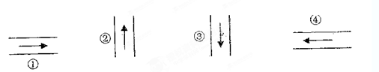
南半球 北半球 北半球 南半球
A．① B．② C．③ D．④
30、有一天文爱好者在某年3月21日晚20时将天文望远镜对准某一恒星，若望远镜固定不变，他3月22日再次观测到该恒星的时间应是（ ）
A．20时 B．19时56分4秒 C．20时3分56秒 D．19时3分56秒

二．综合题（40分）
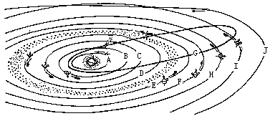
31．读“太阳系模式图”，回答下列问题。（20分）

⑴填出图中一些字母所代表的行星名称A 、B
D E 、F 。
⑵用图中字母写出：地球是 ，哈雷慧星是 。
⑷据上图可以总结出九大行星绕日公转的特点有 、 、 。
32、据所学知识，把下列字母序号填人图中方框内。（8分）
A地球处在比较稳定的宇宙环境中
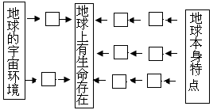
B有适宜的温度
C体积质量适中
D原始海洋形成
E日地距离适中
F有适合生物呼吸的大气
G地球处于比较安全的宇宙环境中
H地球内部物质运动加速了水气外逸

33．读下图完成下列习题：（12分）

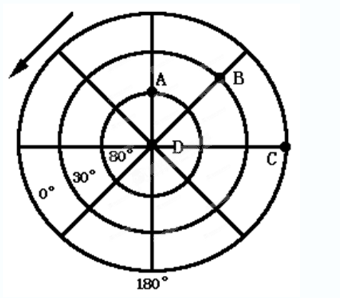

(1)图中表示的是 半球。
(2)A、B、C地，地方时较早的是 ，如果C地的地方时为12时，则A地的地方时为  。
（3）地球自转线速度较快的是 ，A地的线速度等于C地的 。
(4)地球上由高纬度向低纬度做水平运动的物体均向 偏移。

查字典地理网http://dili.chazidian.com

